**附件一：项目清单**

|  |  |  |  |  |
| --- | --- | --- | --- | --- |
| 1 | 钢管 | 1.4栋、6栋主供暖管道拆除 | m | 126 |
| 2 | 钢管 | 1.4栋主四水管拆除 | m | 20 |
| 3 | 管道绝热 | 1.4栋、6栋管道保温拆除 | m3 | 5.8 |
| 4 | 钢管 | 1.安装部位:4栋、6栋管道 2.介质:无缝钢管 3.规格、压力等级:Φ76*4 4.含弯头、大小头、开口等附件（材质为20#无缝钢） 5.管道吹、洗设计要求:符合规范要求 6.其他未尽事宜满足相关规范要求 | m | 126 |
| 5 | 法兰 | 1.名称:法兰 2.规格、压力等级:DN80 3.其他未尽事宜满足相关规范要求 | 副 | 4 |
| 6 | 钢管 | 1.安装部位:4栋、6栋管道 2.介质:无缝钢管 3.规格、压力等级:Φ38*3.5 4.含三通等附件（材质为20#无缝钢） 5.管道吹、洗设计要求:符合规范要求 6.其他未尽事宜满足相关规范要求 | m | 20 |
| 7 | 4栋穿墙管拆除后安装 | 1.4栋穿墙管拆除后安装 2.含新旧管道碰头接通 3.含管道及管件的拆除及新建（含三通、活节、角弯、直接等附件） 4.其他未尽事宜满足相关规范及现场使用要求 | 处 | 4 |
| 8 | 螺纹阀门 | 1.类型:截止阀 2.规格、压力等级:DN32 3.其他未尽事宜满足相关规范要求 | 个 | 8 |
| 9 | 螺纹阀门 | 1.类型:截止阀拆除 | 个 | 8 |
| 10 | 管道除锈 | 1.名称:管道除锈 2.除锈方式:手工加机械 3.其他未尽事宜满足相关规范要求 | m2 | 42 |
| 11 | 管道刷油 | 1.名称:管道刷油 2.油漆品种:醇酸漆 3.涂刷遍数、漆膜厚度:两遍 4.其他未尽事宜满足相关规范要求 | m2 | 84 |
| 12 | 管道绝热 | 1.名称:管道保温绝热 2.绝热材料品种:橡塑保温 3.绝热厚度:50mm 4.其他未尽事宜满足相关规范要求 | m3 | 6.2 |
| 13 | 防潮层、保护层 | 1.名称:管道、弯头保温保护层 2.材料:铝皮 3.厚度:0.5mm 4.其他未尽事宜满足相关规范要求 | m2 | 126 |
| 14 | 塑料管 | 1.安装部位:10栋楼顶主管 2.介质:PPR 3.材质、规格:DN100 4.压力试验及吹、洗设计要求:符合规范要求 5.其他未尽事宜满足相关规范要求 | m | 5 |
| 15 | 塑料管 | 1.安装部位:10栋楼顶主管拆除 | m | 5 |
| 16 | 钢管 | 1.安装部位:4栋2单元一楼主管 2.介质:无缝钢管 3.规格、压力等级:DN60 4.压力试验及吹、洗设计要求:符合规范要求 5.其他未尽事宜满足相关规范要求 | m | 8 |
| 17 | 钢管 | 1.安装部位:4栋2单元一楼主管拆除 | m | 8 |
| 18 | 4栋楼顶夹层处漏水 | 1.部位：4栋楼顶夹层处 2.管道介质：无缝钢管 3.管道规格：DN40 4.含漏水检测及恢复 5.管道的拆改及新建（含管件） 6.含漏水部分周围的墙体恢复及防水 7.其他未尽事宜满足相关规范要求 | 项 | 1 |
| 19 | 螺纹法兰阀门 | 1.类型:截止阀 2.规格、压力等级:DN50 3.其他未尽事宜满足相关规范要求 | 个 | 8 |
| 20 | 螺纹阀门 | 1.类型:DN50截止阀拆除 | 个 | 8 |
| 21 | 螺纹阀门 | 1.类型:排气阀 2.规格、压力等级:DN25 3.其他未尽事宜满足相关规范要求 | 个 | 15 |
| 22 | 螺纹阀门 | 1.类型:排气阀拆除 | 个 | 15 |
| 23 | 六栋101、102管道堵塞 | 1.部位:六栋101、102 2.包括但不限于墙体开孔，更换阀门、管道疏通等 3.满足现场使用及业主要求 | 处 | 4 |
| 24 | 炉排及燃烧装置 | 1.名称:锅炉燃烧机 2.规格:2吨 3.其他未尽事宜满足相关规范及现场使用要求 | 套 | 1 |
| 25 | 焊接法兰阀门 | 1.类型:锅炉阀组 2.西门子 3.其他未尽事宜满足相关规范及现场使用要求 | 个 | 1 |
| 26 | 锅炉定位水箱维修 | 1.锅炉定位水箱维修 2.包括箱体原有保温拆除，箱体维修，箱体维修后的保温安装等完成该工作的所有相关事项 | 项 | 1 |
| 27 | 锅炉储水箱漏水维修 | 1.锅炉储水箱漏水维修 2.储水箱充水 3.储水箱泄水 4.储水箱漏水检查 5.储水箱维修恢复 4.完成该工作的所有相关事项 | 项 | 1 |
| 28 | 锅炉房维修维护 | 1.锅炉房管道保温破损修护 2.锅炉前盖开盖检查清理 3.锅炉后盖开盖检查清理 4.锅炉防爆孔盖打开清理 5.锅炉人孔盖打开清理水垢 6.锅炉烟千清理烟垢 7.锅炉炉膛清理 8.锅炉后烟打开清理 9.供暖系统水试2天 10.锅炉水压试验 11.锅炉试运行调试 | 项 | 1 |
| 29 | 锅炉房烟囱更换 | 1.原锅炉房烟囱拆除 2.锅炉房屋面开洞 3.新装烟囱及烟囱帽 4.材料：碳钢钢板 5.厚度：4mm 6.直径：380mm 7.长度：6.5m | 项 | 1 |
| 30 | 脚手架搭拆 |  | 项 | 1 |

**附件二：项目需求**

**一、项目概况**

本项目服务内容为湖北省卫生健康委员会东湖路院区锅炉房设施维修更新、室外供暖管道换新及阀门更换等。

**二、技术需求**

**（一）主要工作内容：**

**1、4栋室外主供暖管道拆除（含保温及阀门拆除）及更换**

（1）主供暖管道及回水管道拆除（包括穿外墙管道及三通、活节、角弯、直接等附件）

（2）管道保温拆除

（3）安装Φ76*4供暖无缝钢管及Φ38*3.5无缝钢管回水管（含管道碰头、三通、活节、角弯、直接等附件）

（4）新装法兰、阀门等部件

（5）管道除锈及刷油

（6）新做管道保温绝热（材质：橡塑；厚度：≧50mm）

（7）新做管道铝皮保护层（厚度：≧0.5mm）

（8）管道吹洗

**2、6栋室外主供暖管道拆除（含保温及阀门拆除）及更换**

（1）主供暖管道拆除（包括穿外墙管道及三通、活节、角弯、直接等附件）

（2）管道保温拆除

（3）更换Φ76*4无缝供暖钢管（含管道碰头、三通、活节、角弯、直接等附件）

（4）新装法兰、阀门

（5）管道除锈及刷油

（6）新做管道保温绝热（材质：橡塑；厚度：≧50mm）

（7）新做管道铝皮保护层（厚度：≧0.5mm）

（8）管道吹洗

**3、10栋楼顶主供暖管道漏水更换**

（1）原屋面主供暖管部分拆除

（2）新装DN100主供暖管道及附件（材质：PPR）

**4、4栋楼顶夹层处漏水管道更换**（1）拆除原漏水管道

（2）新装DN40无缝钢管及附件

（3）漏水部分周围的墙体恢复及防水重做

**5、6栋部分入户管道疏通**

**6、锅炉房2吨锅炉燃烧机头更换**

**7、锅炉房燃气阀门更换**

**8、锅炉房定位水箱维修**

（1）原有定位水箱保温拆除

（2）水箱维修

（3）恢复水箱保温

**9、锅炉房储水水箱维修**

（1）储水箱充水

（2）储水箱泄水

（3）储水箱漏水检查

（4）储水箱维修恢复

**10、锅炉房内部维护维修**

（1）锅炉房管道保温破损修护

（2）锅炉前盖开盖检查清理

（3）锅炉后盖开盖检查清理

（4）锅炉防爆孔盖打开清理

（5）锅炉人孔盖打开清理水垢

（6）锅炉烟千清理烟垢

（7）锅炉炉膛清理

（8）锅炉后烟打开清理

（9）供暖系统水试2天

（10）锅炉水压试验

（11）锅炉试运行调试

**11、锅炉房烟囱更换**

（1）原破损烟囱完全拆除

（2）屋面新开Φ450洞口

（3）新做Φ380碳钢烟囱（材质厚度≧4mm），含刷油

（4）安装新烟囱及烟囱帽

**（二）现场图片**

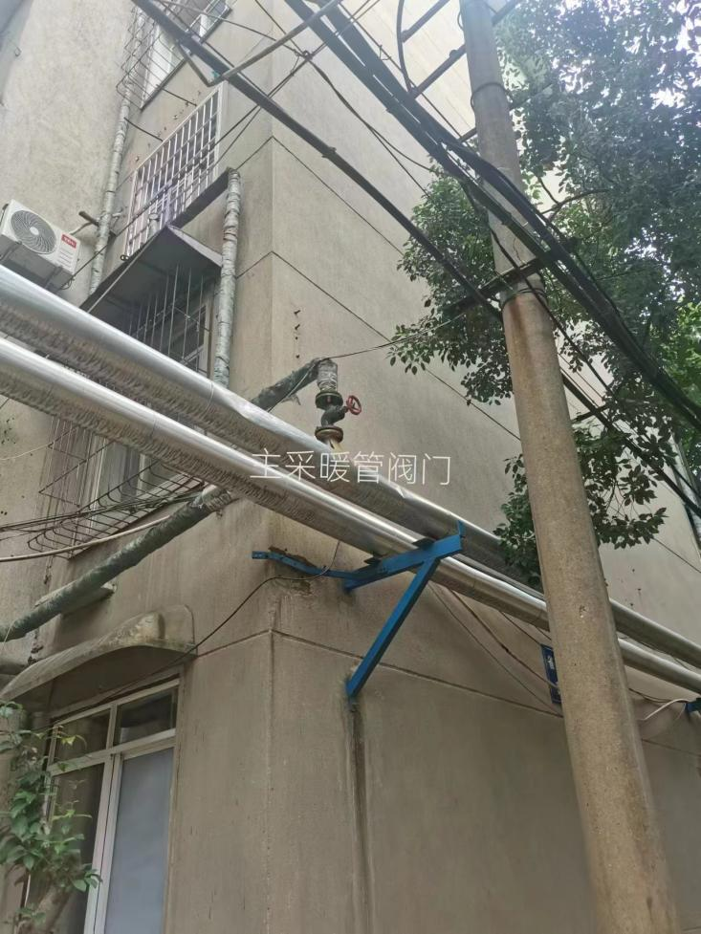

4栋供回水管道及阀门

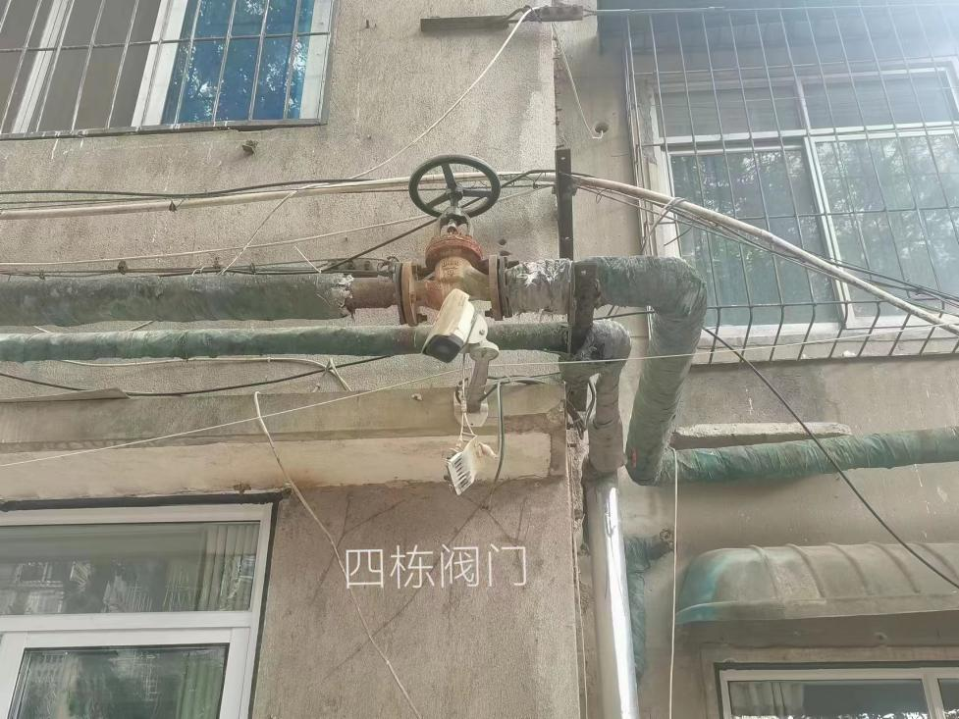

4栋供回水管道及阀门

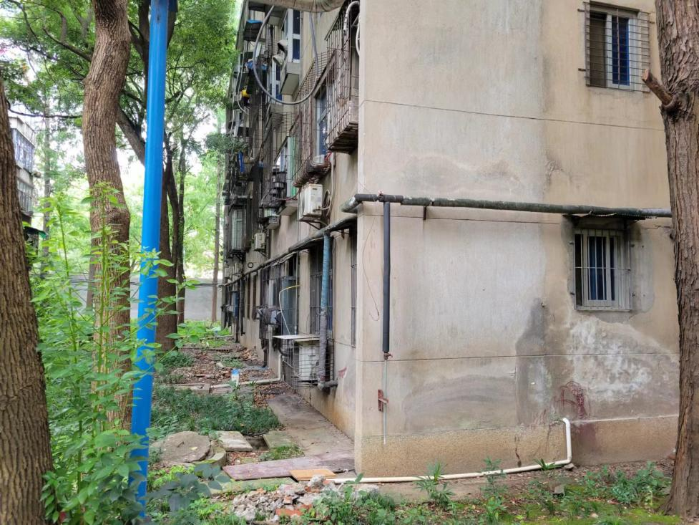

4栋户外管道

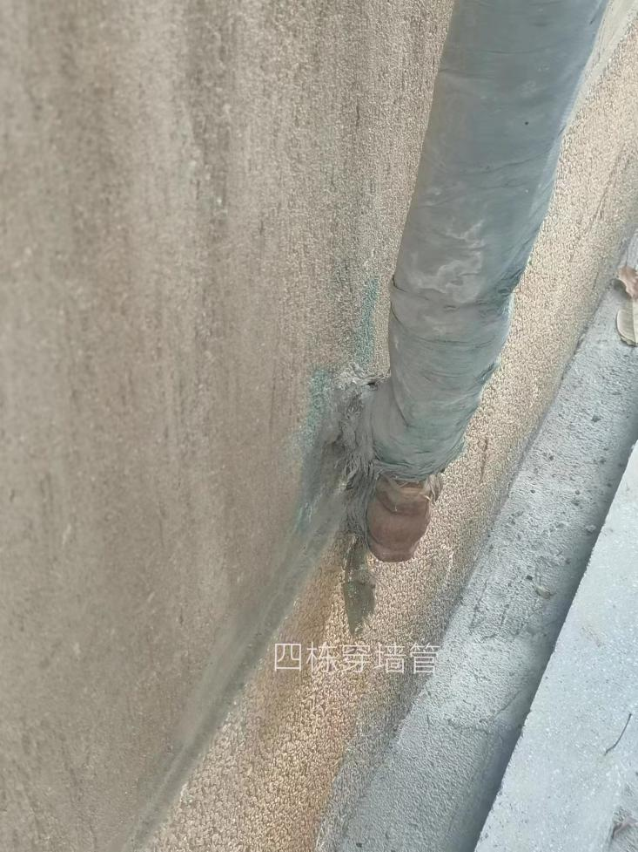

4栋入户管道

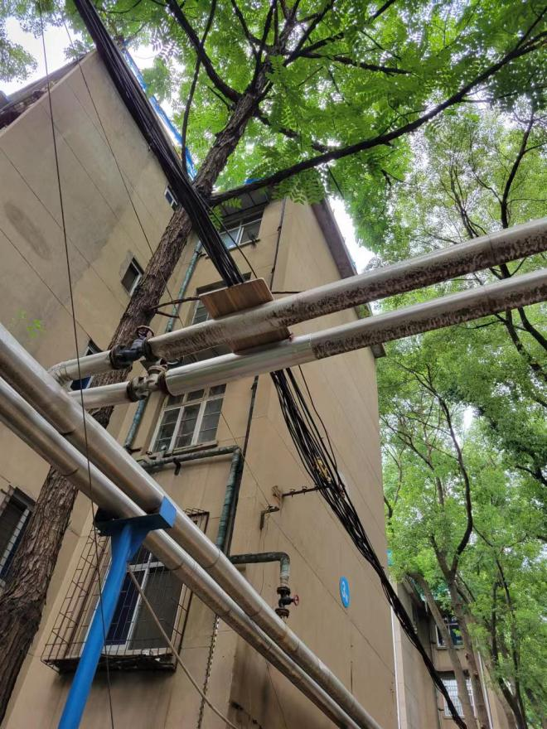

6栋户外管道及阀门

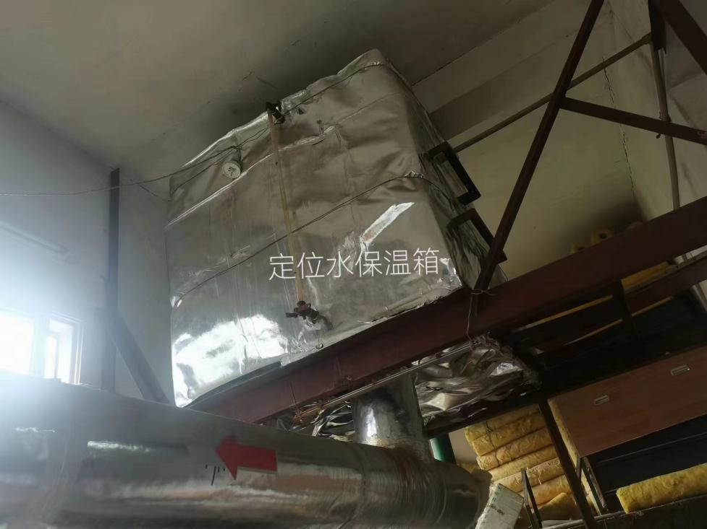

锅炉房定位水箱

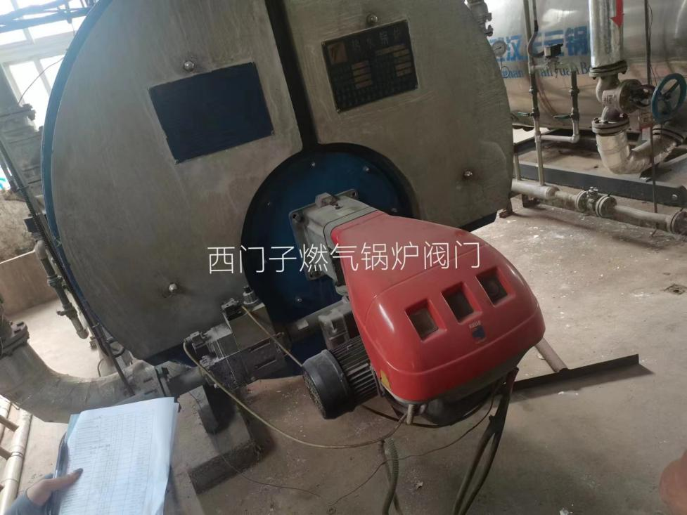

2吨锅炉旧燃烧机头

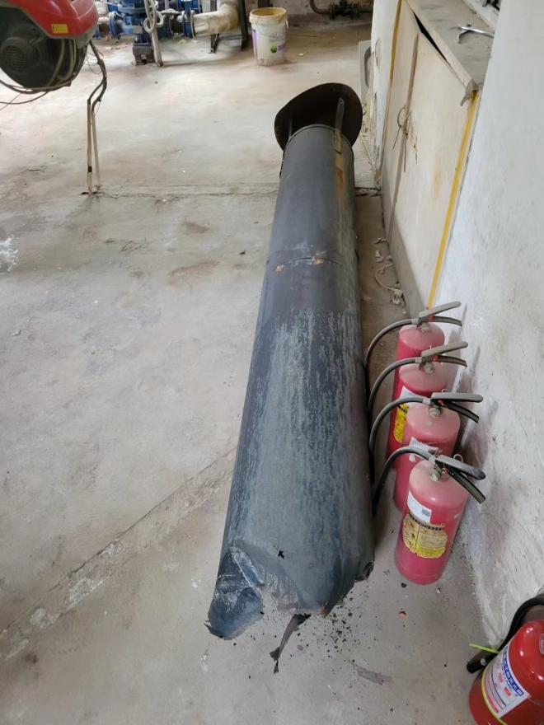

旧烟囱

**（三）对主要材料选用的要求及服务说明**

1、院区内各楼栋采暖所需热水由院区锅炉房总管接入；

2、管道安装前应清理内外表面，除锈、除污；

3、管道焊接前管口应做坡口处理，采用氩弧焊打底电焊盖面的焊接工艺，每层焊道焊接完成后应将熔渣清理干净；

4、管道穿墙、楼板时应根据管道、保温厚度安装相应的套管；套管两侧和墙面的距离应大于20mm，和地面距离大于50mm；管道与套管之间的间隙应用不燃保温材料填塞密实；套管不得作为管道的支承点；

5、管道转角弯管曲率半径为6D；

6、管道施工完成后需进行冲洗清渣；

7、管道上的阀门、过滤器等均需保温，保温材料应与所连接的管道的保温材料相同，保温应美观、不妨碍运动部件的活动，并能方便拆洗和维护。

**（四）该项目涉及产品不低于以下品牌标准**：

无缝钢管: 天津大无缝、鞍钢、包钢

锅炉燃烧机头及燃气阀门：西门子（需与原设备相匹配）

**三、商务要求**

1、服务期：60日历天，具体开始时间按采购人要求执行。

2、报价要求：所有报价以人民币报价，供应商报价应为完成本次采购范围内全部内容的所有费用。包括了为实施和完成合同所需的人工、材料采购、运输、二次运输、现场清理、试运行、税费、利润等费用，以及合同明示或暗示的所有责任、义务和一般风险。供应商对报价的准确性负责，任何漏报、错报等均是供应商的风险。

3、供应商所报总价在合同执行过程中是固定不变的，供应商应充分考虑服务期间各类市场风险和国家政策性调整风险系数，并计入总报价，供应商不得以任何理由在合同执行期间予以价格调整。

4、材料进场后由采购人签字验收后方可使用，严格按项目特征描述进行采购，否则，出现材料更换产生的费用供应商自行承担。

5、注意文明操作和按操作规范执行，在服务过程中的安全管理由供应商自行完全负责，服务完后对场地进行清理，保持整洁。

6、质保期：一年

7、付款方式：合同签订后按政府采购付款程序支付合同总价30%的预付款；服务完成后经双方验收合格后，15个工作日内按政府采购付款程序办理付款手续，支付至合同总金额的98.5%，余总造价的1.5%作为质量保证金，以完工验收意见书下发时间起至质保期满后由采购人10日内付款给供应商。

**★8、供应商需承担湖北省卫生健康委员会东湖路院区一个采暖季内整个院区的锅炉及供暖系统的维保工作，包括但不限于锅炉试水、系统调试、故障排除、锅炉运维及管道维修等。相关费用（不含人工费）单独列支。**